National 09/2004 Exercice 2 COMMENT FAIRE DES RICOCHETS SUR L’EAU ?
Calculatrice autorisée (5 POINTS) http://labolycee.org

Minutius Felix, au 3ème siècle de notre ère écrit : « On choisit sur le rivage une pierre plate et ronde, polie par le mouvement des flots, on la tient horizontalement entre les doigts puis, en s’inclinant le plus près possible du sol, on l’envoie sur la surface de l’eau. La pierre, animée d’une certaine vitesse, glisse et nage à la surface ; lancée avec force, elle saute et bondit en rasant les flots. Le vainqueur est celui dont la pierre est allée le plus loin et a rebondi le plus grand nombre de fois. »
Le record du monde officiel, établi en 1992 par l’américain Jerdine Coleman Mc Ghee, est de 38 ricochets.
Actuellement, des chercheurs tentent de comprendre tous les aspects concernant les lancers de pierre permettant des ricochets.
D’après un article de « La Recherche »
Données :
La valeur du champ de pesanteur est g = 10 m.s ⁻ ².
Le référentiel terrestre est considéré comme galiléen.
1. Objectif : record du monde…
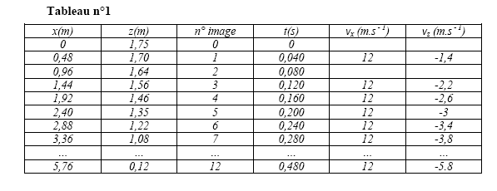
La pierre utilisée, de masse m = 0,10 kg, est lancée d’un point A situé à la hauteur h au-dessus de la surface de l’eau (voir figure n° 1). Le mouvement est filmé à l’aide d’un caméscope dont l’axe de visée est horizontal et perpendiculaire au plan de la trajectoire. L’objectif du caméscope est suffisamment éloigné de ce plan pour considérer que sa distance à la pierre est constante. On dispose une règle graduée dans ce plan. Un logiciel de traitement d’images permet de visionner le film image par image et de pointer les positions successives de coordonnées (x, z) du centre d’inertie G de la pierre en fonction du numéro de l’image, donc à différents instants de date t. On obtient les résultats donnés dans le tableau n°1 ci-dessous:
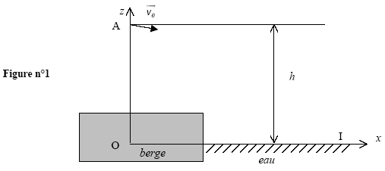

1.1. Sur ce film, une image montre la pierre quittant le point A de coordonnées : x₀ = 0 m et
z₀ = h = 1,75 m. L’origine des dates est prise à cet instant. Le numéro de cette image est 0.
À partir des valeurs du tableau, calculer les coordonnées v_{x} et v_{z} du vecteur vitesse à l’instant
de date t₂ = 0,080 s.
1.2. On donne, sur la figure n°2, la représentation graphique de la coordonnée v_{x} en fonction de la date t.
En déduire la valeur de v_{0x}, coordonnée du vecteur vitesse du point G sur l’axe horizontal à l’instant de date t₀ = 0 s.

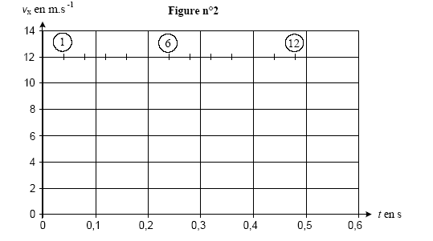
1.3. La figure n°3 montre la représentation graphique de la coordonnée v_{z} en fonction de la date t.
Déterminer graphiquement la valeur de v_{0z} à l’instant de date t₀ = 0 s.
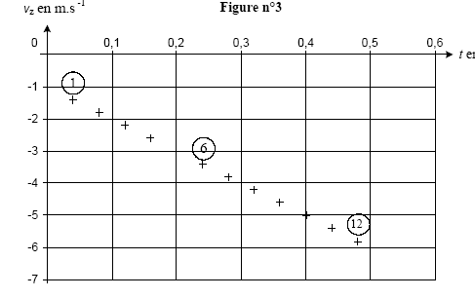
1.4. Calculer la valeur v₀ de la vitesse initiale à l'instant de date t₀ = 0 s.
1.5. Étude énergétique
1.5.1. L’énergie cinétique de la pierre a pour expression $\frac{1}{2}m$v². La pierre touche l’eau à un instant intermédiaire entre ceux des prises de vue n° 12 et n° 13. On admet que la vitesse v’ de la pierre, juste avant qu’elle ne touche l’eau est pratiquement égale à celle qu’elle avait à la date t₁₂ À partir des figures n° 2 et n° 3, on trouve v’ = 13 m.s⁻¹
Par une démarche identique, on peut déterminer la vitesse v’’ de la pierre juste après le premier rebond. Cette vitesse est égale à v’’ = 11 m.s⁻¹
Calculer la variation d’énergie mécanique ΔE de la pierre au cours de ce premier rebond en considérant que la pierre est au niveau de l’eau juste avant et juste après le rebond.
1.5.2. On choisit l’origine de l’énergie potentielle de pesanteur au niveau de l’eau.
Donner l’expression de l’énergie mécanique E(A) de la pierre à l’instant de date t ₀ = 0 s dans le champ de pesanteur.
À partir des valeurs consignées dans le tableau n° 1, d’autres données de l’exercice et du résultat de la question 1.4., calculer l’énergie mécanique initiale E(A).
1.5.3. On cherche à déterminer le nombre maximal N de rebonds que l’on peut espérer obtenir. Pour cela on admet que :
- l’énergie perdue par la pierre au cours de chaque choc avec l’eau sera toujours égale à la valeur absolue ⎜ΔE⎥ de ΔE;
- si l’énergie de la pierre après le N ^{ième} rebond est inférieure à ⎜ΔE⎥ , la pierre ne rebondit plus lors de son prochain choc avec l’eau.
L’énergie initiale de la pierre étant égale à E(A), calculer N.
Remarque : La valeur trouvée pour N est très inférieure à celle du record du monde. Pour bien réussir un ricochet, il faut non seulement lancer la pierre avec une vitesse suffisamment élevée mais aussi la faire tourner le plus vite possible sur elle-même.
2. Du lancer au premier rebond
2.1. Nommer les 3 forces qui agissent sur la pierre au cours de son mouvement dans l’air après le lancement.
2.2. Le poids, force prépondérante.
2.2.1. En utilisant les figures n° 2 et n° 3, déterminer les coordonnées a_{x} et a_{z} du vecteur accélération du centre d’inertie G de la pierre avant le premier rebond.
2.2.2. Vérifier que le vecteur accélération du point G est égal au vecteur champ de pesanteur $\vec{g}$aux incertitudes de lecture près.
2.2.3. En utilisant la deuxième loi de Newton, montrer que la valeur du poids est prépondérante devant celles des deux autres forces.
2.3. Dans ces conditions l’énergie mécanique de la pierre est constante entre le point A et le point I, point d’impact du caillou sur l’eau. On choisit à nouveau l’origine de l’énergie potentielle de pesanteur au niveau de l’eau.
En déduire la valeur de la vitesse de la pierre au point d’impact I et vérifier qu’elle est voisine de v ’ soit 13 m.s⁻¹.
3. Les ronds dans l’eau
Quelques secondes après l’impact du caillou, une onde mécanique à la surface de l’eau se propage. On observe ainsi des rides circulaires, centrées au point d’impact, dont le rayon augmente au cours du temps. Entre les images n° 60 et 80, le rayon d’une ride augmente de 0,24 m. La durée séparant deux images consécutives est Δt = 40 ms.

3.1. Cette onde progressive est-elle longitudinale ou transversale ? Justifier.
3.2. Calculer la célérité de l’onde.

